Decibel MUTE – új korszak a hangszigetelésben!
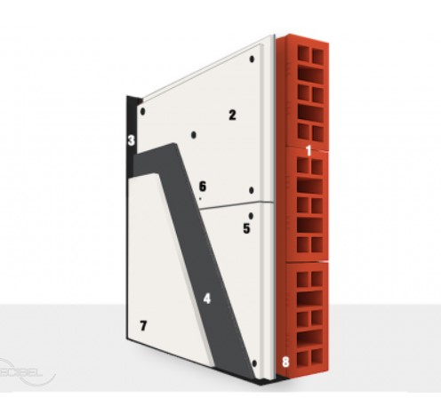

- száraz építészeti technológia, külön tartószerkezet nélkül
- vékony (33mm), de hatékony (lég-és testhangok esetén is)
- könnyű kezelni, szállítani és felszerelni
- panel mérete csak 100 x 120cm (1,2 m2)
- igény esetén hatékonysága tovább fokozható különböző kombinált rétegrendekkel (kérje tanácsunkat!)

- Minta Fal
- MUTE SYSTEM™ 33
- DCstrip™ band szalag
- DCvisco™ membrán
- DClox™ rezgés csillapító
- DCscrew™ rögzítő
- Gipszkarton burkolat
- Légrés
hanggátlás index R (dB)

i )
index)

Hanggátlási index RW
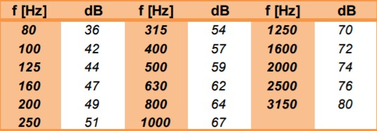
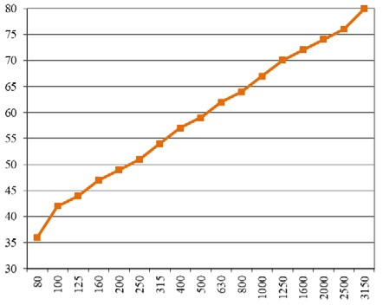
frekvencia f (Hz)

Figyelem! A termék hanggátlási hatékonysága egy laboratóriumi érték. Minden szerkezet más. A végleges eredmény mindig a szigetelendő szerkezet vastagságról és az anyag összetéléről függ. Az akusztikai mérés nélkül a várható hang csillapítási értéke csak a többi hasonló szerkezet szigetelési tapasztalok alapján tanácsolható.

